Instalación del programa Android en un dispositivo real

Normalmente uno cuando desarrolla aplicaciones en Android hace toda la programación, depuración y pruebas en un dispositivo virtual en un PC.
Ahora vamos a ver los pasos para probar la aplicación en un dispositivo Android real.
La primera forma que veremos de probar nuestra aplicación es copiar el archivo con extensión APK a nuestro dispositivo.
- Primero en el ícono de configuración de nuestro teléfono o tablet android seleccionamos la opción "Aplicaciones" -> y marcamos la opción "Origen desconocido (Permitir la instalación de aplicaciones no pertenecientes al mercado)"
- Desde nuestro equipo de escritorio enviamos un mail a nuestro móvil adjuntando el archivo con extensión apk que se encuentra en el directorio app/build/outputs/apk de nuestro proyecto. Podemos generar el archivo .apk desde:
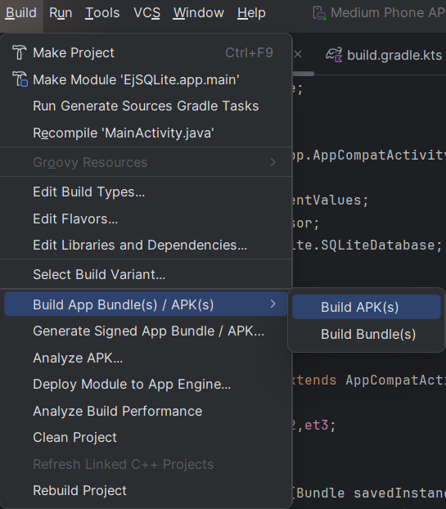
- Abramos el mail desde nuestro teléfono y seleccionemos el archivo adjunto. Confirmamos que queremos instalarlo.
Ya podemos probar nuestra aplicación:
